山东临沂市2012年初中学生学业考试
地理试题
本试卷分第Ⅰ卷（选择题）和第Ⅱ卷（非选择题）两部分。共50分
第Ⅰ卷（选择题 20分）
注意事项：
1.答第Ⅰ卷前，考生务必将自己的姓名、准考证号、考试科目用铅笔涂写在答题卡上。
2.每小题只准选一个答案，选出后用铅笔把答题卡上对应题目的答案标号涂黑，如需改动，用橡皮擦干净后，再选涂其他答案，不能答在试卷上。每小题2分。
3.考试结束，将本试卷和答题卡一并收回。

《齐鲁晚报》2011年12月24日讯：受强冷空气的影响，从25日起山东全省开始出现大规模降温、降雪天气过程，降温幅度可达10℃左右，个别地区可达13℃左右，预计26日夜间到27日，全省大部分地区阴有小雪。据此回答1～2题。
1.这种灾害性天气是
A.台风 B.洪涝 C.干旱 D.寒潮
2.下列天气符号表示26日夜间到27日天气变化的是
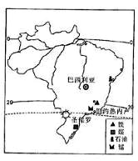

结合右图，回答3～4题。
3.图示国家矿产资源产量和出口量均居世界前列的是
A.煤矿 B.石油
C.铁矿 D.锰矿
4.关于该国地理要素的描述正确的是
A.四周濒临海洋
B.热带面积广大
C.经济发达国家
D.英语为通用语言
2011年11月3日，随着“雪龙”号破冰船缓缓离开天津码头，标志着我国第28次南极科学考察暨第5次南极天文科学考察正式拉开序幕。目前我国在南极洲已经建立了3个科学考察站。根据上述材料和所学知识，回答5～6题。
5.我国南极科学考察站的建站时间都选择在1月至2月的主要原因是
A.此时是南极的暖季，白昼长
B.此时南极最为寒冷，冰层坚硬，地基牢固
C.此时南极冰雪全部融化，地面裸露，方便选址
D.此时南极出现极夜现象，风雪小
6.保护与和平利用地球上最后一片净土——南极洲，下面哪一项做法是正确的
A.建设居民点，大量移民
B.南极地区矿产资源丰富，应大力开采
C.可以大规模捕鲸，丰富食物资源
D.各国加强合作，履行《南极条约》
西双版纳位于我国的西南边陲，是驰名中外的旅游胜地。读“西双版纳位置示意图”，回答7～8题。
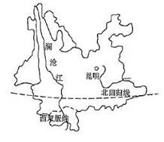
7.西双版纳独具特色的旅游景观和资源有
①气势磅礴的“独木成林”等热带雨林景观
②别具特色的民族文化
③边境旅游和跨国旅游
④热带沙漠、风蚀地貌等自然景观
⑤亚洲象、绿孔雀等自由生活的“热带动物王国”
A.①②③④
B.①②③⑤
C.①②④⑤
D.②③④⑤
8.下列图片所示的传统民居中属于该地区的是
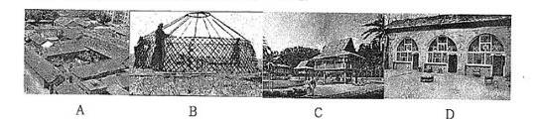
我国各类土地资源，不仅比例构成不合理，而且分布不均。读“我国北方和南方水土资源的比较表”，回答9～10题。
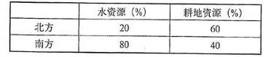
9.我国水土资源的分布特点是
A.南方地多水少 B.南方地多水多
C.北方地多水少 D.北方地少水多
10.有专家预言，水资源短缺将成为人类21世纪面临的最为严重的资源问题。下列做法能够有效解决我国缺水问题并且符合可持续发展原则的是
①增加地下水开采量 ②减少农药、化肥的使用
③直接利用工业和生活污水灌溉农田 ④改变灌溉方式，推广喷灌、滴管技术
⑤污水处理，达标排放 ⑥推广节水器具[来源:ZX_]
A.②④⑤⑥B.③④⑤⑥C.①②③④D.②③④⑤
第Ⅱ卷（非选择题 30分）
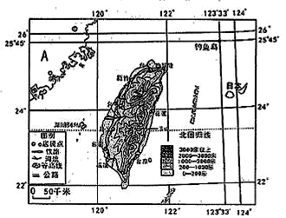
11.读下图，回答问题。（8分）

（1）钓鱼岛及其附属岛屿自古以来就是我国的领土，其经纬度位置大致是 。（1分）
（2）钓鱼岛与基隆的图上距离约是3.8厘米，实地距离约是 千米。（1分）
（3）写出图中省级行政区域单位A的名称 （填简称）。（1分）
（4）图中所示山脉为台湾山脉，该山脉东西两侧坡度较陡的一侧是 ，判断理由是 。（3分）
（5）台湾岛上主要工业和城市集中分布在西部沿海地区，这种分布特点的形成主要受哪些因素影响？（至少两条）（2分）[

来源:]
12.读下图，回答问题。（11分）
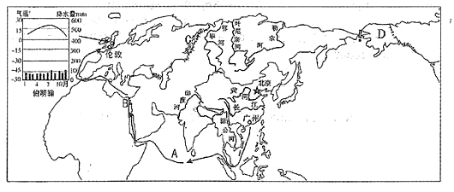

（1）第30届夏季奥运会于2012年7月27日20时12分在英国伦敦（当地时间）开幕，广州的王先生乘船去伦敦观看开幕式，他的航行路线如上图所示。王先生在伦敦现场观看奥运会开幕式的同时，他广州的朋友却是在北京时间28日凌晨观看电视直播，产生这种现象的原因是 。航行中经过的A是 洋，B是 运河。（3分）
（2）王先生在伦敦期间，发现当地人的餐桌上常见牛排、奶油、奶酪等食品，与广州大不一样，而且当地人多有出门带雨伞的习惯。通过对当地气温、降水和相关资料的分析，王先生知道了欧洲西部主要属于 气候，具有终年温和湿润的特点。同时，地形以平原为主，草场广布，利于多汁牧草的生长， 业发达。（2分）
（3）图中C 山脉是亚欧两洲分界线的一段。亚洲的地势特点是 ，据图中信息判断的依据是 。（3分）
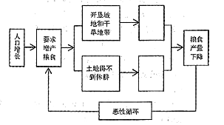
（4）在全球70亿人口中，有40多亿人生活在亚洲，众多的人口，对资源和环境产生了沉重的压力。把A、B两项内容，按因果关系填入右面的框图中。（2分）

A.水土流失和土地沙化加重
B.土地肥力下降
（5）图中字母D所示国家是 。（1分）
13.读下图，回答问题。（11分）
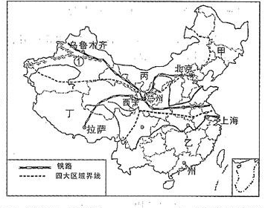

（1）第十一届全国人民代表大会第五次会议和第十一届政协全国委员会第五次会议，分别于2012年3月5日—14日和3月3日—13日在北京召开。由此说明北京的城市职能之一是（ ）（1分）
A.全国的政治中心 B.全国的经济中心 C.全国的文化中心 D.国际交往中心
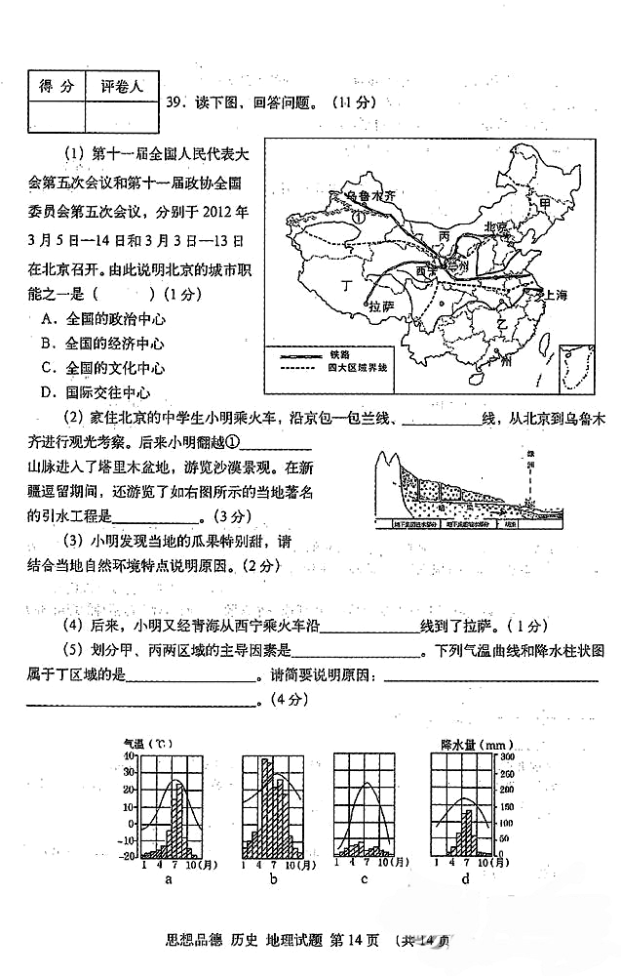
（2）家住北京的中学生小明乘火车，沿京包—包兰线、 线，从北京到乌鲁木齐进行观光考察。后来小明翻越① 山脉进入了塔里木盆地，游览沙漠景观。在新疆逗留期间，还游览了如右图所示的当地著名的引水工程是 。（3分）

（3）小明发现当地的瓜果特别甜，请结合当地自然环境特点说明原因。（2分）

（4）后来，小明又经青海从西宁乘火车沿 线到了拉萨。（1分）
（5）划分甲、丙两区域的主导因素是 。下列气温曲线和降水柱状图属于丁区域的是 。请简要说明原因： （4分）



